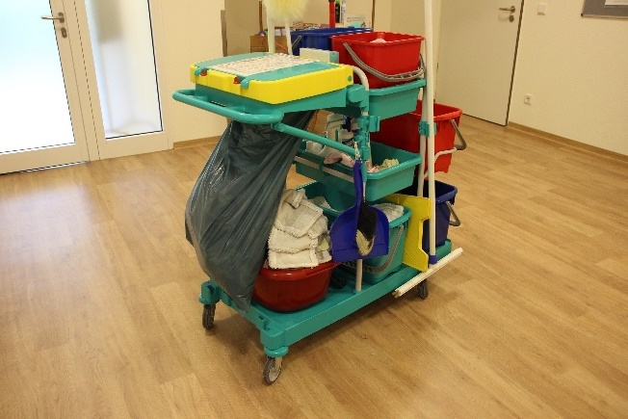
Aufgabe 1

In den Elisenkliniken arbeiten u. a. die beiden Raumpfleger Ludwig und Wolfgang. Ludwig benötigt vier Stunden, um 20 Zimmer zu reinigen; Wolfgang schafft in fünf Stunden 23 Zimmer.

Berechnen Sie die Leistung der beiden Raumpfleger (gleiche Arbeitsqualität sei gegeben).

Ludwig:

Wolfgang:

Formel:

In Worten:

Eine Gesamtproduktivität kann für einen Wirtschaftsbetrieb nicht ermittelt werden, da die unterschiedlichen Faktoreinsatzmengen (Arbeitsstunden, Rohstoffe in Stück, eingesetztes Kapital …) nicht addiert werden können. Jedoch lassen sich Teilproduktivitäten berechnen. Zum Beispiel:

Arbeitsproduktivität =

Kapitalproduktivität =

Fortsetzung

Ludwig und Wolfgang erhalten einen Stundenlohn in Höhe von 13 Euro. Ludwig arbeitet vier Stunden; Wolfgang fünf. Für jedes gereinigte Patientenzimmer erhält die Klinik 7,50 Euro von der Krankenversicherung.

Berechnen Sie, welcher Raumpfleger für die Elisenklinik wirtschaftlicher ist, welchen sie bevorzugt einsetzen wird.

 | Aufwand | Ertrag
Ludwig
Wolfgang

Formel:

In Worten:
Aufgabe 2

In den Elisenkliniken arbeiten u. a. die beiden Chirurginnen Fiona und Tabea. Fiona arbeitet an vier Tagen pro Woche jeweils acht Stunden. Pro Monat führt sie 375 Augenoperationen durch. Tabea arbeitet dreimal die Woche für je sechs Stunden. In dieser Zeit führt sie monatlich 250 Augenoperationen durch.

2.1 Berechnen Sie die Produktivität der beiden Chirurginnen.

Fiona und Tabea erhalten einen Stundenlohn von jeweils 300,00 Euro. Die Krankenversicherung erstattet für jede Augenoperation 500,00 Euro.

2.2 Berechnen Sie die Wirtschaftlichkeit der beiden Chirurginnen.

Aufgabe 3

In den Elisenkliniken werden täglich auch 80 komplexere Untersuchungen durchgeführt. Dafür arbeiten drei Fachleute jeweils sechs Stunden pro Tag und vier Hilfskräfte jeweils fünf Stunden pro Tag.

3.1 Berechnen Sie die Produktivität des beteiligten Teams.

3.2 Berechnen Sie die Wirtschaftlichkeit der durchgeführten Untersuchungen, wenn dafür Löhne in Höhe von jeweils 15,00 Euro und sonstige variable Kosten von 20,00 Euro anfallen und die Krankenversicherung jede dieser Untersuchungen mit 50,00 Euro vergütet.

